UBND HUYỆN TIÊN LÃNG
TRƯỜNG MN TIÊN THANH

Bài tuyên truyền

Phòng chống dịch bệnh cho trẻ khi giao mùa

Các bậc phụ huynh thân mến!
Thời tiết thay đổi thường xuyên lúc lạnh, lúc ấm là điều kiện thuận lợi cho các loại vi khuẩn, virus gây bệnh phát triển, làm dịch bệnh bùng phát và lây lan trong cộng đồng, đặc biệt là ở người già và trẻ nhỏ có sức đề kháng yếu. Trẻ mầm non Các con dễ mắc các bệnh viêm nhiễm lây qua đường hô hấp và tiêu hóa như: Viêm họng, viêm phế quản, viêm phổi, cúm…
1. Viêm họng cấp tính:
Bệnh thường xảy ra vào mùa đông, gặp cả ở người lớn và trẻ em. Triệu chứng đầu tiên là đau họng khi nuốt, sốt, khàn tiếng, ho do bị kích ứng ở đường hô hấp trên, có thể kèm theo sổ mũi. Nguyên nhân gây bệnh thường thấy do loại vi khuẩn liên cầu tan máu beta nhóm A, có nhiều trường hợp do vi rút. Nếu không được chữa trị hiệu quả, bệnh có thể dẫn đến viêm phổi, viêm khớp, biến chứng tại cơ tim và van tim.
Chính vì vậy khi có triệu chứng như sốt cao, trẻ li bì, ho nặng tiếng...phải đến cơ sở y tế khám và sử dụng thuốc theo đơn của bác sỹ.
2. Bệnh Sởi:
Sởi là một bệnh lý lây truyền cấp tính qua đường hô hấp được đặc trưng bởi các biểu hiện sốt, viêm kết mạc mắt, viêm long đường hô hấp và tiêu hóa, phát ban ở vùng mặt và nhanh chóng lan rộng ra khắp cơ thể. Virus gây bệnh có thể lây lan ngay cả khi bệnh chưa có biểu hiện ra bên ngoài, kéo dài từ thời gian ủ bệnh đến khi trẻ phát ban hoàn toàn.
Trẻ sơ sinh và trẻ nhỏ, nhất là các bé chưa tiêm đủ các mũi vacxin ngừa sởi là đối tượng dễ bị lây nhiễm bệnh nhất.
Dấu hiệu trẻ em bị sởi
* Thể điển hình
Thông thường, bệnh sởi ở trẻ em sẽ tiến triển theo 4 giai đoạn:
Giai đoạn ủ bệnh: Sau khi trẻ bị nhiễm virus gây bệnh, các biểu hiện bệnh sẽ không bộc phát ngay mà trẻ sẽ trải qua giai đoạn ủ bệnh thường kéo dài trong khoảng 8-11 ngày.
Giai đoạn khởi phát, hay còn gọi là giai đoạn viêm long: Giai đoạn này thường kéo dài trong khoảng 3-4 ngày với các triệu chứng bệnh sởi ở trẻ em điển hình gồm:
- Sốt nhẹ, vừa và sau cùng là sốt cao;
- Viêm kết mạc, đỏ mắt, mắt có gỉ, m mắt sưng nề;
- Viêm xuất tiết mũi, họng;
- Nước mắt, nước mũi chảy nhiều;
- Ho;
- Hạch ngoại biên sưng to…
Giai đoạn toàn phát, hay còn gọi là giai đoạn phát ban: Giai đoạn này thường sẽ kéo dài trong khoảng 4-6 ngày. Lúc này, trẻ bắt đầu phát ban phía sau tai, sao đó lan rộng ra khắp mặt, xuống cổ, ngực, lưng, tay và phát ban khắp cơ thể trong 3 ngày. Những vết ban này có màu đỏ, sát sẩn, nhỏ, hơi nổi gờ lên so với về mặt da, có thể mọc thành từng đốm, nằm rải rác hoặc lan rộng ra, dính liền với nhau tạo thành những đám tròn 3-6mm.
Giai đoạn lui bệnh, hay còn gọi là giai đoạn ban bay: Ở giai đoạn này, thường trẻ đã hết sốt, các vết ban bay dần đi theo thứ tự mọc của chúng và để lại vết thâm trên vùng da phát ban. Trong một số trường hợp, vết ban bay đi khi trẻ vẫn đang còn sốt, bệnh sởi có thể đã chuyển biến thành các bệnh nguy hiểm hơn. Ngoài tra, trẻ có thể bị lột da vào giai đoạn này.
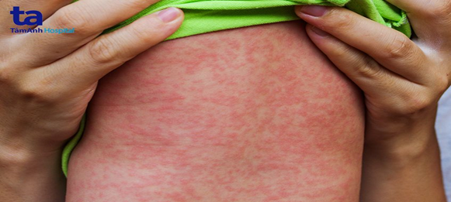
Phát ban toàn cơ thể do sởi

3. Viêm mũi:
Biểu hiện của bệnh là: Sốt trên 38ºC, chảy mũi, lúc đầu chảy mũi trong, loãng, những ngày sau thường chảy mũi nhầy, mủ, ngạt mũi. Bệnh thường kèm theo ho, nếu có biến chứng viêm phế quản, ho sẽ trở nên trầm trọng hơn nhiều. Ngoài ra có thể thấy trẻ mệt mỏi, biếng ăn, quấy khóc...
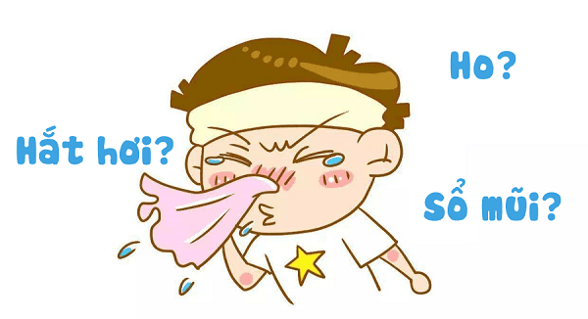
4. Viêm khí phế quản, biến chứng viêm phổi:
Bệnh xảy ra khi thay đổi thời tiết hoặc bị viêm họng, viêm mũi do không chữa trị hiệu quả kịp thời hoặc theo diễn biến của bệnh... Nhiều trường hợp trẻ mắc bệnh chỉ sổ mũi trong, ho nhẹ, nếu tình trạng này kéo dài, không điều trị đúng, trẻ dễ bị nhiễm trùng lan rộng và sâu hơn vào phế quản phổi, phế nang và nhu mô phổi rất nguy hiểm với các triệu chứng sốt cao, ho khạc, ho đàm đặc, có màu xanh hoặc vàng, trẻ nằm ì một chỗ, li bì.
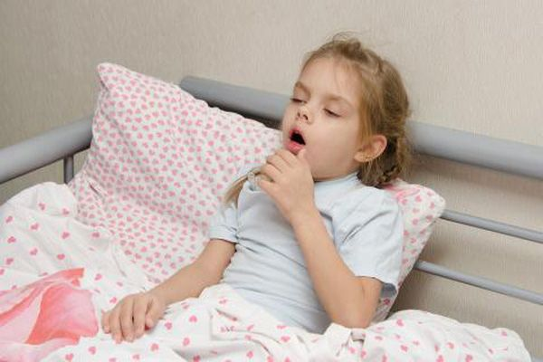
5. Cảm cúm:
Trẻ em là nhóm mắc căn bệnh này nhiều do sức đề kháng chưa hoàn thiện khiến vi rút cúm dễ dàng gây bệnh. Triệu chứng thường thấy như sốt nhẹ, có thể ớn lạnh, đau đầu, chóng mặt, ho, đau họng, nghẹt mũi, chán ăn, đặc biệt là hắt hơi nhiều và chảy nước mũi trong. Tùy theo sức đề kháng của cơ thể mà thời gian bệnh kéo dài hay rút ngắn, giảm nhẹ hoặc nghiêm trọng hơn. Thậm chí, một số bệnh cúm diễn tiến nhanh và ồ ạt có thể khiến tử vong.
Vì vậy cần phải đi thăm khám bác sĩ chuyên khoa khi có triệu chứng như sốt cao, trẻ li bì, ho nặng tiếng.
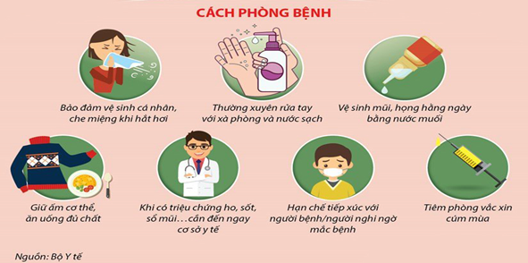
6. Sốt xuất huyết:
Sốt xuất huyết là một bệnh truyền nhiễm cấp tính do siêu virus Dengue (DEN) gây ra. Bệnh lây do loài muỗi Aedes aegypti (muỗi vằn) đốt từ người bệnh truyền sang cho người lành.
Bệnh sốt xuất huyết có 2 triệu chứng điển hình là sốt và xuất huyết (chảy máu). Sự nguy hiểm của bệnh là giảm lượng tiểu cầu trong máu, nếu lượng tiểu cầu thấp có thể gây chảy máu không cầm được, nếu chảy máu ở nội tạng người bệnh có thể bị nguy hiểm đến tính mạng. Ngoài ra sốt xuất huyết còn làm tăng tính thấm thành mạch làm huyết tương trong máu thoát ra ngoài, gây hiện tượng máu cô, dẫn đến giảm khối lượng máu lưu hành, tụt huyết áp và sốc. Nếu không được cấp cứu kịp thời cũng sẽ nguy hiểm đến tính mạng. Hơn nữa, bệnh thường gây ra dịch lớn với nhiều người mắc cùng lúc làm cho công tác điều trị hết sức khó khăn, có thể gây tử vong nhất là với trẻ em.
Hiện bệnh sốt xuất huyết vẫn chưa có thuốc điều trị đặc hiệu và chưa có vắc xin phòng bệnh. Việc điều trị sốt xuất huyết hiện nay chủ yếu là nhằm điều trị triệu chứng. Do đó, cần đậy kín tất cả các dụng cụ chứa nước để muỗi không vào đẻ trứng; ngủ màn, mặc quần áo dài phòng muỗi đốt ngay cả ban ngày. Khi bị sốt đến ngay cơ sở y tế để được khám và tư vấn điều trị. Không tự ý điều trị tại nhà.
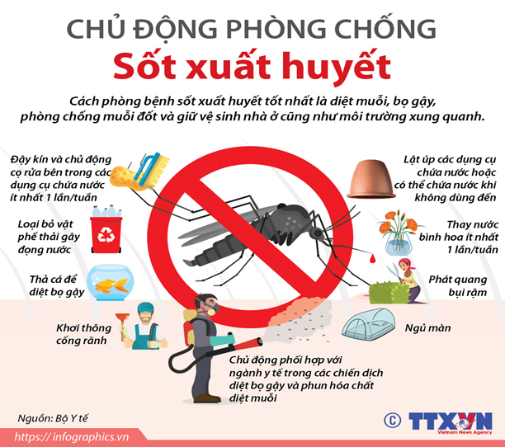
7. Bệnh thủy đậu:
Bệnh thủy đậu hay có tên khác là bệnh bỏng rạ gây ra do virus có tên Varicella Zoster. Là bệnh truyền nhiễm cấp tính, rất hay lây, dễ gây thành dịch và có thể gây ra những biến chứng nặng. Theo nghiên cứu, bệnh Thuỷ đậu chỉ gặp ở người, ở mọi lứa tuổi và xảy ra ở mọi nơi trên thế giới, đặc biệt là những nơi đông đúc trường học hay gặp nhất ở trẻ nhỏ dưới 10 tuổi. Đặc điểm lâm sàng nổi bật là: Phát ban kiểu mụn nước trên da và niêm mạc.
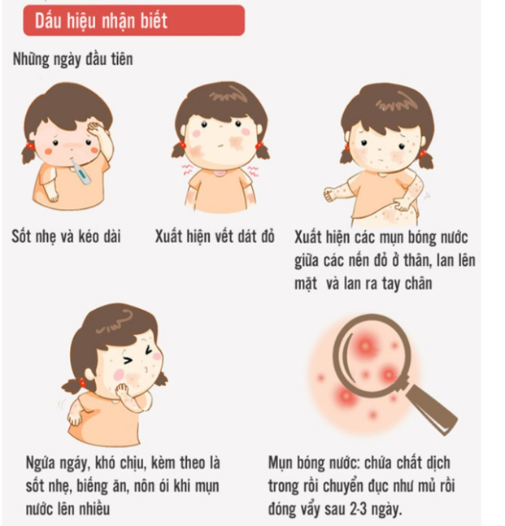

Bệnh thường diễn biến lành tính nhưng đôi khi có thể gây tử vong do những biến chứng trầm trọng như nhiễm trùng huyết, viêm não, màng não. Phụ nữ có thai khi mắc thuỷ đậu có thể sinh con mắc dị tật bẩm sinh.

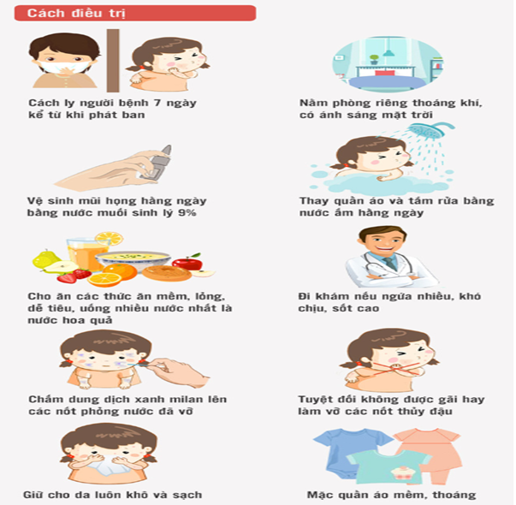

Nếu trẻ mắc bệnh thủy đậu cần cách ly trẻ với những người khác. Tất cả đồ dùng cá nhân của trẻ như bát đũa, khăn mặt, bàn chải đánh răng,… phải dùng riêng. Vệ sinh chăm sóc trẻ: Rửa tay và cắt ngắn móng tay cho trẻ. Trẻ nhỏ phải cho mang bao tay để tránh cào gãi vào các nốt thủy đậu. Cần giữ vệ sinh cho trẻ bằng cách: Dùng nước ấm và khăn mềm thấm nước lau người cho trẻ, lau rửa nhẹ nhàng, tránh làm trợt các nốt thủy đậu. Sau đó dùng khăn xô thấm khô người và mặc quần áo cho trẻ. Đối với khẩu phần ăn hàng ngày cần cho trẻ ăn uống đầy đủ dinh dưỡng, ăn thức ăn mềm, dễ tiêu hóa như cháo, súp, uống nhiều nước như nước lọc, nước canh và ăn thêm hoa quả bổ sung vitamin như cam, chuối,… Đưa bé đi khám bác sĩ: Khi trẻ có các biểu hiện của thủy đậu, cha mẹ cần đưa trẻ đến cơ sở y tế để khám và có chỉ định điều trị phù hợp. Thông thường bác sĩ sẽ cho trẻ dùng thuốc hạ sốt (nếu trẻ sốt cao), kháng sinh (để chống bội nhiễm) và thuốc bôi ngoài da. Việc dùng thuốc gì phụ thuộc vào cơ địa của từng trẻ và phải theo hướng dẫn của bác sĩ. Trong quá trình điều trị và chăm trẻ vẫn cần chú ý theo dõi kỹ tình trạng của trẻ. Nếu thấy trẻ có dấu hiệu sốt cao không hạ nhiệt hoặc đã hạ sốt nhưng đột nhiên sốt cao trở lại; các mụn thủy đậu bị vỡ gây trầy xước da, cần đưa trẻ đến ngay cơ sở y tế để điều trị kịp thời.
8. Bệnh tay chân miệng:
Cùng với bệnh sởi, tay chân miệng là loại bệnh phổ biến vào tháng 9, tháng 10 và tháng 11 hàng năm, khi thời tiết biến đổi phức tạp. Bệnh thường xuất hiện ở trẻ nhỏ dưới 10 tuổi, đặc biệt là trẻ dưới 5 tuổi.
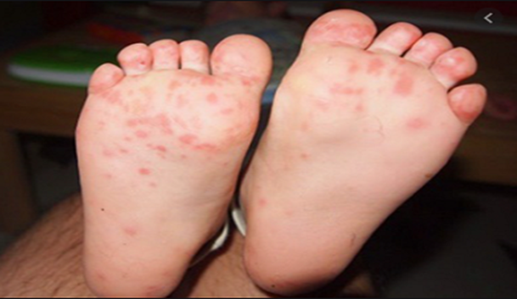
Các bệnh kể trên đều do virus gây ra và đều có triệu chứng đầu tiên là nóng sốt. Vì thế, ngay khi phát hiện ra các dấu hiệu, cần đưa trẻ đi khám để xác định xem hiện tượng nóng sốt ở trẻ là do loại bệnh lý nào để từ đó có biện pháp xử lý kịp thời.
9. Để phòng bệnh cần:
- Giữ ấm khi thời tiết trở lạnh, nhất là khi đi chơi ngoài trời vào buổi tối hoặc đi học vào buổi sáng sớm, ở các vị trí quan trọng như bàn chân, bàn tay, ngực, cổ, đầu.
- Không nên tiếp xúc với người có biểu hiện bị cúm, viêm đường hô hấp và những chỗ đông người ngột ngạt, có khói thuốc lá.
- Cho trẻ uống nước ấm, tránh ăn những thức ăn lấy trực tiếp từ tủ lạnh như: Kem, đá.
- Tăng cường dinh dưỡng với thực đơn cân đối của các nhóm dưỡng chất như: Tinh bột, chất đạm, chất béo và rau củ quả.
- Bổ sung đầy đủ vitamin và khoáng chất hàng ngày. Đây là những dưỡng chất quan trọng vừa giúp phát triển hoàn thiện cả về thể chất lẫn tinh thần cũng như tăng cường hệ miễn dịch.
- Tiêm phòng vắc xin để phòng chống các loại bệnh cho trẻ.
* Trong nhà trường:
- Tuyên truyền đến cán bộ quản lý, giáo viên, nhân viên, học sinh thực hiện tốt các hoạt động vệ sinh cá nhân, vệ sinh môi trường. Là cầu nối giữa nhà trường, gia đình, cộng đồng về phòng chống dịch bệnh, nhất là các bệnh truyền nhiễm, về dịch tả lợn Châu Phi, không giết mổ, tiêu thụ thịt lợn nghi bị bệnh, thịt lợn bệnh.
- Kiểm soát chặt chẽ nguồn cung cấp thực phẩm phục vụ ăn bán trú. Yêu cầu các nhà cung cấp thực phẩm thực hiện nghiêm túc hợp đồng đảm bảo vệ sinh an toàn thực phẩm. Điều chỉnh thực đơn trong tuần, sử dụng các loại thực phẩm đa dạng, phong phú đảm bảo lượng và chất trong bữa ăn cho trẻ, thực hiện nghiêm túc quy định về lưu mẫu thức ăn.
- Tăng cường các biện pháp phòng chống dịch bệnh như: Phát quang bụi rậm, xử lý rác thải phế liệu, phun thuốc diệt khuẩn, côn trùng trong khuôn viên nhà trường.
- Chúng ta cần tăng cường khả năng miễn dịch bằng cách tiêm vắc-xin phòng bệnh, đồng thời, thực hiện ăn uống hợp lý về dinh dưỡng như:
+ Ăn chín, uống sôi, chọn mua thực phẩm tươi sạch.
+ Không để thức ăn sống, chín lẫn nhau.
+ Ăn ngay sau khi nấu xong (tốt nhất là 2 giờ đầu);
+ Đun chín kỹ các loại thức ăn khi sử dụng lại.
+ Không ăn thức ăn ôi thiu, quá hạn sử dụng.
+ Thức ăn nấu chín phải được bảo quản hợp vệ sinh.
+ Rửa tay với nước sạch bằng xà phòng trước khi chế biến thức ăn, trước khi ăn và sau khi đi vệ sinh.
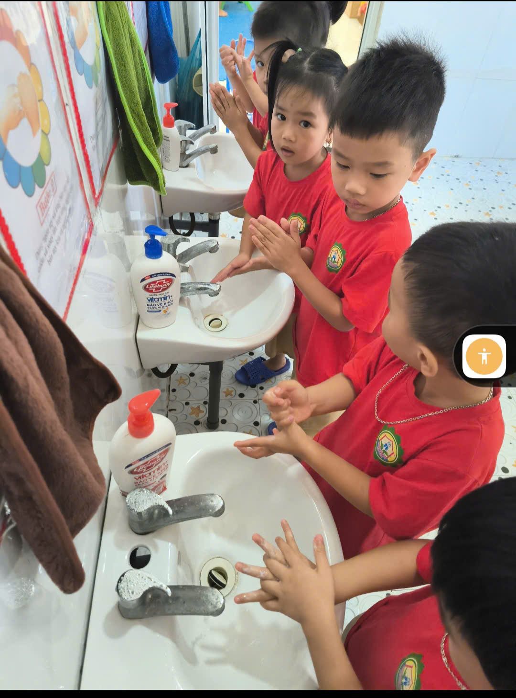
- Các nhóm lớp: Thường xuyên tuyên truyền và nhắc nhở trẻ rửa tay bằng xà phòng trước khi ăn, sau khi chơi và sau khi đi vệ sinh. Thường xuyên vệ sinh nhà cửa, đồ dùng đồ chơi hàng ngày, hàng tuần cho sạch sẽ.
Trên đây là cách phòng tránh một số bệnh thường gặp khi thời tiêt giao mùa, kính mong các đồng chí cán bộ giáo viên, nhân viên trong nhà trường thường xuyên gặp gỡ trao đổi với các bậc phụ huynh và quan tâm tới các cháu trong lớp để chủ động phòng tránh một số bệnh thường gặp lúc giao mùa được tốt hơn.
Xin trân trọng cảm ơn !

